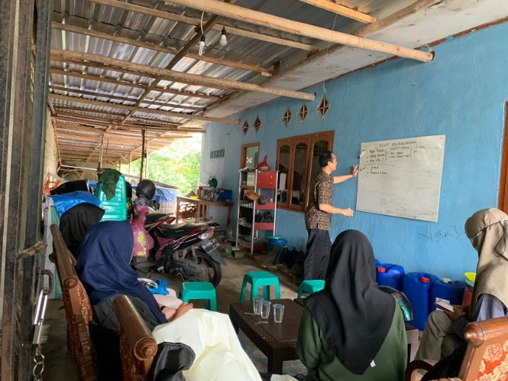

Gambar 1. Koordinasi mahasiswa dan dosen pendamping sebagai Tim Pelaksana PKM
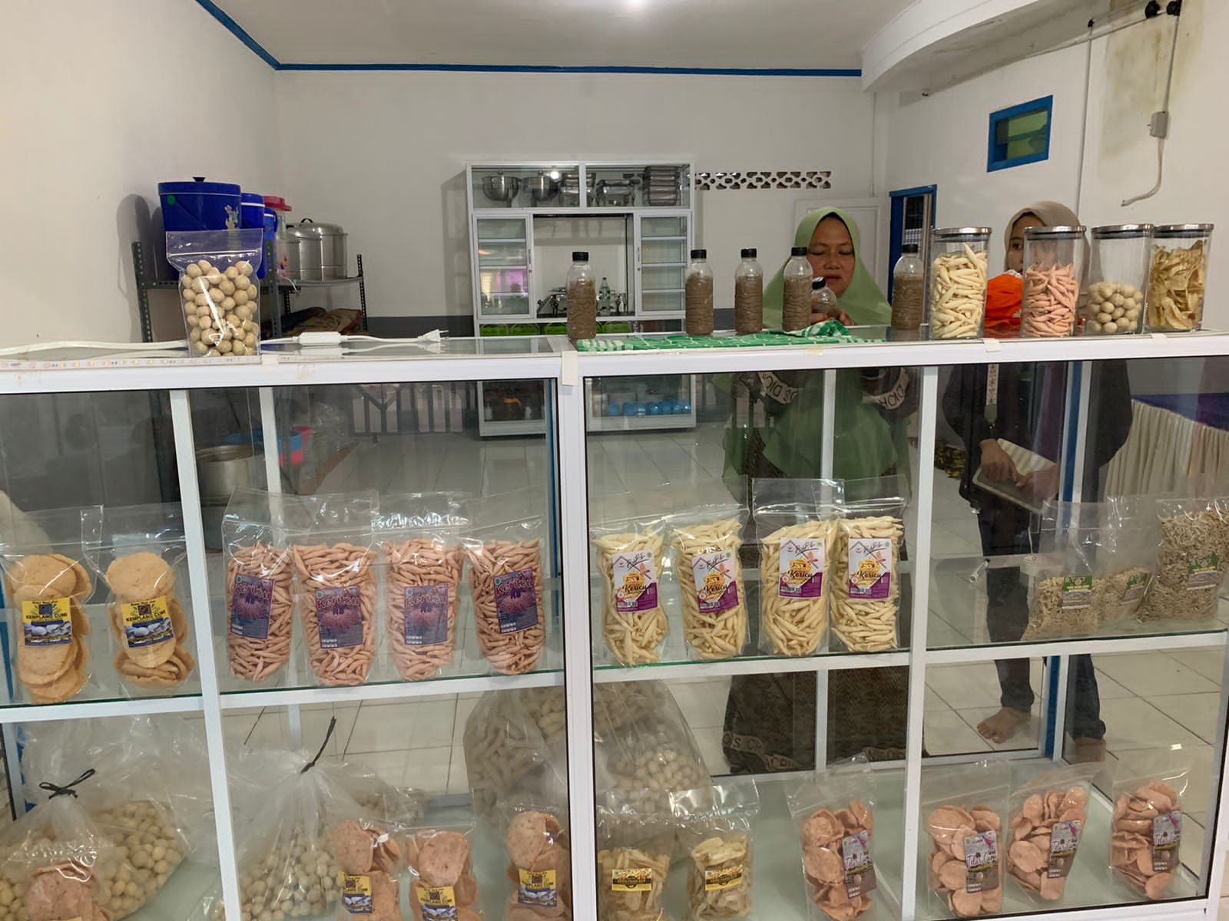

Gambar 2. Etalase produk pengolahan hasil perikanan oleh UMKM

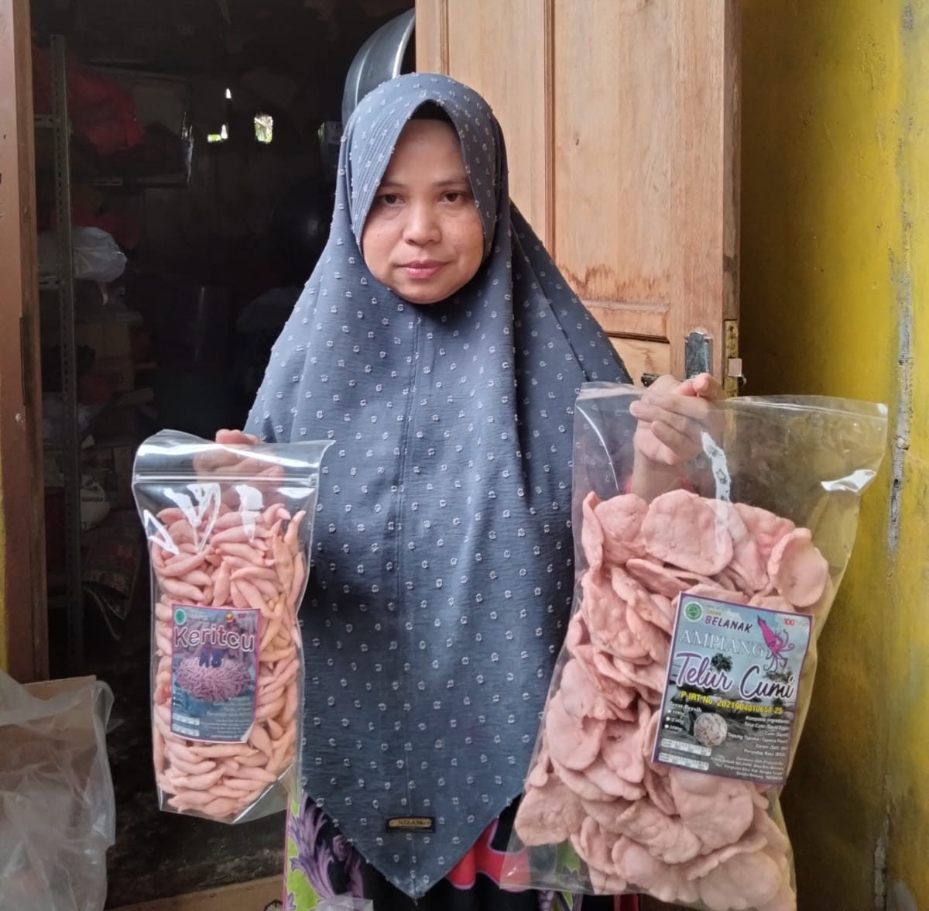

Gambar 3. Close up produk pengolahan hasil perikanan oleh UMKM

